Prompts para nome do podcast

*ChatGTP

Você e um roteirista de podcast, crie um podcast de tecnologia focado em inteligência artificial e desenvolvimento web, e eu gostaria da sua ajuda para criar 5 sugestões de nomes criativos, para um podcast de inteligência artificial e frontend feito por nerds geek, e que tenha algum trocadilho nerd geek no nome remetendo a animes como One Piece, Demon Slayer, Solo Leveling.

O podcast vai falar sobre dicas de engenharia de prompt e novidades da área de frontend e novidades do mercado e atualizações.

[Regras}:

- o nome deve ser criativo enxuto, um nome e subtítulo

-o nome tenha algum trocadilho nerd geek como One piece, naruto, solo leveling Hunter x Hunter....

- o nome deve conter alguma palavra forte que remeta prompt e frontend

[Regras Negativas]:

-não quero nomes muito grandes

- não quero que utilize a palavra, javascript. Devops, css, html.

Resultado:

1. Prompt Piece

Subindo de nível no Front e na IA

👉 Trocadilho com One Piece, remetendo à jornada contínua da tripulação, mas aqui a “jornada” é no mundo da engenharia de prompts e frontend.

2. Level Up Front

Do Solo Leveling ao poder dos Prompts

👉 Brincadeira com Solo Leveling, trazendo a ideia de evolução e progresso no frontend + IA.

3. Hashira do Prompt

Cortando bugs e invocando ideias

👉 Referência direta a Demon Slayer (Kimetsu no Yaiba), onde os Hashiras são os mestres — aqui seriam mestres dos prompts.

4. Frontend no Jutsu

Técnicas secretas de código e IA

👉 Referência a Naruto, com “jutsu” remetendo a técnicas. É simples, direto e nerd na medida certa.

5. Prompt Hunters

Caçando tendências no Front e na IA

👉 Referência a Hunter x Hunter, com a ideia de caçadores, mas aqui de prompts e novidades do mercado tech.

Prompts Para Capa Podcast+ Microfone

*chatgpt

Crie uma imagem com a escrita PodCast e uma imagem de microfone utilizado para podcast

[Regras]:

- na escrita Podcast precisar estar saindo sombras negras no mesmo estilo das sombras de invocação do anime de solo leveling.

- na imagem do microfone, pode fazê-lo em tons em escuros detalhes em vermelhos. - as imagens precisam ser no mesmo estilo de desenho do mangá solo leveling .

[prompt negativo]:

- não é para fazer imagem realista e tamanho grande grande [formato de saída] quero que a imagem saia o microfone posicionado ao lado esquerdo e a escrita ao lado direito , imagem na proporção 8:3

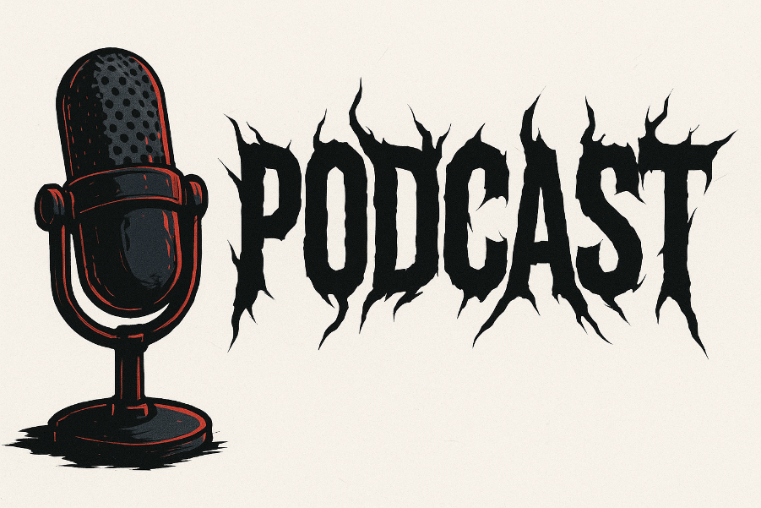

Prompt Para Gerar Artista Roteirista

<https://deepai.org/>

create image Podcast scene of a woman geek guy with Red long hairstyle, smiling while speaking into a microphone. Beside him on the right, a futuristic anime-inspired city skyline. Geek vibe, passionate about prompt engineering and anime, ultra-detailed. --ar 1:1 --v 5.2

Prompt Para Roteiro do Podcast

*ChatGpt

Você é um roteirista de podcast, e vamos criar um roteiro de um podcast de tecnologia, focado em Prompt para desenvolvimento FrontEnd cujo o nome do episódio é "Prompt Piece - Subindo de nível no Front e na IA" e tem foco em desenvolvedores iniciantes no frontEnd e na inteligência artificial .

O formato do roteiro deve ser [INTRODUÇÃO] [CURIOSIDADE 1] [CURIOSIDADE 2] [CURIOSIDADE 3] [FINALIZAÇÃO]

{REGRAS}

* no bloco [INTRODUÇÃO] substitua por uma introdução iguais as introduções dos vídeos de canais 'geek', como se fossem escritos pelo luffy do anime one piece
* no bloco [CURIOSIDADE 1] substitua por duas curiosidades do angular 18
* no bloco [CURIOSIDADE 2] sobre uma ferramenta para front ends chamada Ionic
* no bloco [CURIOSIDADE 3] sobre dicas como utilizar a inteligência artificial no desenvolvimento frontend
* no bloco [FINALIZAÇÃO] substitua por uma despedida cool com o final 'Eu sou a Eliete e esse foi o Prompt Piece dessa semana'
* use termos de fácil explicação
* O podcast vai ser apresentado somente por uma pessoa, chamada Eliete
* O podcast deve ser curto

{REGRAS NEGATIVAS}

* Não use muitos termos técnicos
* Não ultrapasse 5 minutos de duração

Resultado:

**🎙️ Roteiro Podcast — Prompt Piece - Subindo de nível no Front e na IA**

[INTRODUÇÃO]  
"Yooohooo, marujos do Frontend! Eu sou a Eliete e você acaba de embarcar no **Prompt Piece**, o navio mais geek e cheio de tesouros da programação! Aqui a gente caça não só códigos, mas também hacks secretos da inteligência artificial e do desenvolvimento front. Então se prepara, porque hoje vamos zarpar em busca de dicas que vão te fazer subir de nível no Front e na IA! Bora nessa!"

[CURIOSIDADE 1]  
"Primeiro tesouro do dia: Angular 18!  
Curiosidade número 1: agora o Angular ficou mais rápido na hora de compilar, o que significa menos espera e mais tempo pra você brilhar no código.  
Curiosidade número 2: ele trouxe um suporte ainda melhor para formulários reativos, deixando a vida do dev iniciante muito mais tranquila na hora de criar cadastros e interações com o usuário."

[CURIOSIDADE 2]  
"Segundo tesouro: o Ionic!  
Pra quem não conhece, o Ionic é tipo aquela fruta mística que te dá poderes de criar aplicativos web e mobile com o mesmo código. Você escreve uma vez, e ele roda no celular e no navegador. É perfeito pra quem tá começando e quer mostrar projetos sem precisar aprender mil linguagens diferentes."

[CURIOSIDADE 3]  
"Terceiro tesouro: como usar a Inteligência Artificial no front!  
Dica 1: você pode pedir pra IA gerar exemplos de componentes de interface, tipo botões ou formulários, e já começar com uma base pronta.  
Dica 2: quando bater aquela dúvida sobre organização do código, dá pra perguntar pra IA e receber explicações simples, como se fosse um colega de equipe.  
Isso ajuda muito a aprender mais rápido e perder o medo de errar."

[FINALIZAÇÃO]  
"E assim a nossa aventura de hoje chega ao fim, mas relaxa que semana que vem tem mais tesouros de código e IA. Eu sou a Eliete e esse foi o **Prompt Piece** dessa semana!"

Prompt Para Gerar Capa de Episódio

ChatGpt

Luffy de One Piece apresentando um podcast divertido e energético no convés do Going Merry. Ele está sorrindo e rindo enquanto fala em um microfone, segurando uma coxa de frango assado em uma das mãos. Atmosfera alegre e animada, estilo anime, ultra detalhado, cores vibrantes, iluminação dinâmica, composição cinematográfica. --ar 3:3 --v 5.2



Prompt Para Gerar Imagem Microfone Lilas

Leonardi.Ai

Crie uma imagem no mesmo estilo de desenho do mangá do anime Solo Leveling. A imagem precisa ser detalhada em tons escuros com detalhes em lilas, em um ambiente rochoso a noite e com imagem da lua.

